Об утверждении регламентов государственных услуг в сфере образования
Утративший силу
Постановление акимата Мангистауской области от 4 декабря 2017 года № 287. Зарегистрировано Департаментом юстиции Мангистауской области 25 декабря 2017 года № 3493. Утратило силу постановлением акимата Мангистауской области от 20 марта 2020 года № 44
Сноска. Утратило силу постановлением акимата Мангистауской области от 20.03.2020 № 44 (вводится в действие по истечении десяти календарных дней после дня его первого официального опубликования).
Сноска. Заголовок в новой редакции на государственном языке, текст на русском языке не меняется в соответствии с постановлением акимата Мангистауской области от 25.06.2018 № 158 (вводится в действие по истечении десяти календарных дней после дня его первого официального опубликования).
Примечание РЦПИ.
В тексте документа сохранена пунктуация и орфография оригинала.
В соответствии с Законом Республики Казахстан от 15 апреля 2013 года "О государственных услугах" акимат области ПОСТАНОВЛЯЕТ:
1. Утвердить прилагаемые:
1) регламент государственной услуги "Предоставление академических отпусков обучающимся в организациях образования";
2) регламент государственной услуги "Прием документов на конкурс по размещению государственного образовательного заказа на подготовку кадров с техническим, профессиональным и послесредним образованием";
3) регламент государственной услуги "Предоставление бесплатного питания отдельным категориям граждан, а также лицам, находящимся под опекой (попечительством) и патронатом, обучающимся и воспитанникам организаций технического и профессионального, послесреднего и высшего образования";
2. Государственному учреждению "Управление образования Мангистауской области" (Тастемирова З. Ж.) обеспечить государственную регистрацию настоящего постановления в органах юстиции, его официальное опубликование в Эталонном контрольном банке нормативных правовых актов Республики Казахстан и в средствах массовой информации, размещение на интернет ресурсе акимата Мангистауской области.
3. Контроль за исполнением настоящего постановления возложить на заместителя акима области Сакеева Р. К.
4. Настоящее постановление вступает в силу со дня государственной регистрации в органах юстиции и вводится в действие по истечении десяти календарных дней после дня его первого официального опубликования.
Аким области | Е. Тугжанов
"СОГЛАСОВАНО"
Руководитель государственного
учреждения "Управления образования
Мангистауской области"
Тастемирова З. Ж.
"04" декабря 2017 г.
Утвержден
постановлением акимата
Мангистауской области
от "04" декабря 2017 года № 287
Регламент государственной услуги "Предоставление академических отпусков обучающимся в организациях образования"
Сноска. Регламент в редакции постановления акимата Мангистауской области от 25.06.2018 № 158(вводится в действие по истечении десяти календарных дней после дня его первого официального опубликования).
1. Общие положения
1. Государственная услуга "Предоставление академических отпусков обучающимся в организациях образования" (далее – государственная услуга), оказывается организациями технического и профессионального, послесреднего образования (далее - услугодатель) на основании стандарта государственной услуги "Предоставление академических отпусков обучающимся в организациях образования", утвержденного приказом исполняющего обязанности Министра образования и науки Республики Казахстан от 27 июля 2017 года № 357 "Предоставление академических отпусков обучающимся в организациях образования" (зарегистрирован в Реестре государственной регистрации нормативных правовых актов за № 15647) (далее –Стандарт).
Прием документов и выдача результатов оказания государственной услуги осуществляется через:
1) канцелярию услугодателя;
2) филиал некоммерческого акционерного общества "Государственная корпорация "Правительство для граждан" по Мангитауской области (далее – Государственная корпорация).
2. Форма оказания государственной услуги: бумажная.
3. Результат оказания государственной услуги – заверенная в установленном порядке копия приказа руководителя организации образования о предоставлении обучающемуся академического отпуска с указанием его сроков начала и окончания, либо мотивированный ответ об отказе в оказании государственной услуги по основаниям установленным пунктом 10 Стандарта.
Форма предоставления результата оказания государственной услуги: бумажная.
2. Описание порядка действий структурных подразделений (работников) услугодателя в процессе оказания государственной услуги
4. Основанием для начала процедуры (действия) по оказанию государственной услуги является документы, предусмотренные пунктом 9 Стандарта.
5. Содержание каждой процедуры (действия), входящей в состав процесса оказания государственной услуги, длительность его выполнения и результат процедуры (действия) по оказанию государственной услуги:
1) сотрудник канцелярии услугодателя осуществляет прием пакета документов, его регистрацию, передает руководителю услугодателя – 15 (пятнадцать) минут. Результат – направление руководителю услугодателя;
2) руководитель услугодателя рассматривает документы и направляет ответственному исполнителю услугодателя – 30 (тридцать) минут. Результат – направление ответственному исполнителю услугодателя;
3) ответственный исполнитель услугодателя проверяет полноту пакета документов и подготавливает проект результата государственной услуги – 3 (три) рабочих дня. Результат – напраление результата оказания государственной услуги на подпись руководителю услугодателя;
4) руководитель услугодателя подписывает результат оказания государственной услуги, передает сотруднику канцелярии услугодателя – 20 (двадцать) минут. Результат – напраление результата оказания государственной услуги сотруднику канцелярии услугодателя;
5) сотрудник канцелярии услугодателя выдает результат оказания государственной услуги услугополучателю – 15 (пятнадцать) минут. Результат – выдача заверенного в установленном порядке копии приказа руководителя организаций образования о предоставлении обучающемуся академического отпуска с указанием его сроков начала и окончания государственной услуги услугополучателю.
3. Описание порядка взаимодействия структурных подразделений (работников) услугодателя в процессе оказания государственной услуги
6. Перечень структурных подразделений (работников) услугодателя, которые участвуют в процессе оказания государственной услуги:
1) сотрудник канцелярии услугодателя;
2) руководитель услугодателя;
3) ответственный исполнитель услугодателя.
7. Описание последовательности процедур (действий) между структурными подразделениями (работниками) с указанием длительности каждой процедуры (действия):
1) сотрудник канцелярии услугодателя осуществляет прием пакета документов, его регистрацию, передает руководителю услугодателя – 15 (пятнадцать) минут;
2) руководитель услугодателя рассматривает документы и направляет ответственному исполнителю услугодателя – 30 (тридцать) минут;
3) ответственный исполнитель услугодателя проверяет полноту пакета документов и подготавливает проект результата государственной услуги – 3 (три) рабочих дня;
4) руководитель услугодателя подписывает результат оказания государственной услуги, передает сотруднику канцелярии услугодателя – 20 (двадцать) минут;
5) сотрудник канцелярии услугодателя выдает результат оказания государственной услуги услугополучателю – 15 (пятнадцать) минут.
4. Описание порядка взаимодействия с Государственной корпорацией "Правительство для граждан" и (или) иными услугодателями, а также порядка использования информационных систем в процессе оказания государственной услуги
8. Описание порядка обращения в Государственную корпорацию, длительность обработки запроса услугополучателя:
процесс 1 – работник принимает документы через Государственную корпорацию, услугополучателю выдается расписка о приеме соответствующих документов;
условие 1 – в случаях представления услугополучателем неполного пакета документов, согласно перечню, предусмотренному пунктом 9 Стандарта, работник Государственной корпорации отказывает в приеме заявления и выдает расписку по форме согласно приложению 3 к Стандарту;
Услугополучатель предоставляет в Государственную корпорацию:
для предоставления академического отпуска по болезни продолжительностью сроком от 6 до 12 месяцев:
1) документ, удостоверяющий личность (требуется для идентификации);
2) заявление услугополучателя (либо его законного представителя) о предоставлении академического отпуска на имя руководителя организации образования по форме согласно приложению 1 к настоящему стандарту государственной услуги;
3) заключения врачебно-консультационной комиссии при амбулаторно-поликлинической организации.
для предоставления академического отпуска в случае болезни туберкулезом продолжительностью сроком не более 36 месяцев:
1) документ, удостоверяющий личность (требуется для идентификации);
2) заявление услугополучателя (либо его законного представителя) о предоставлении академического отпуска на имя руководителя организации образования по форме согласно приложению 1 к настоящему стандарту государственной услуги;
3) решения центральной врачебной консультационной комиссии противотуберкулезной организации;
для предоставления академического отпуска до достижения ребенком возраста трех лет:
1) документ, удостоверяющий личность (требуется для идентификации);
2) заявление услугополучателя (либо его законного представителя) о предоставлении академического отпуска на имя руководителя организации образования по форме согласно приложению 1 к настоящему стандарту государственной услуги;
для предоставления академического отпуска студентам-призывникам:
1) документ, удостоверяющий личность (требуется для идентификации);
2) заявление услугополучателя (либо его законного представителя) о предоставлении академического отпуска на имя руководителя организации образования по форме согласно приложению 1 к настоящему стандарту государственной услуги;
3) повестка о призыве на воинскую службу.
При обращении в Государственную корпорацию, день приема документов не входит в срок оказания государственной услуги.
9. Подробное описание последовательности процедур (действий), взаимодействий структурных подразделений (работников) услугодателя в процессе оказания государственной услуги, а также описание порядка взаимодействия с иными услугодателями и (или) Государственной корпорацей в порядке использования информационных систем в процессе оказания государственной услуги отражается в Справочнике бизнес – процессов оказания государственной услуги согласно приложению настоящего Регламента.

Приложение
к регламенту государственной
услуги "Предоставление
академических отпусков
обучающимся в организациях
образования"
Справочник бизнес-процессов оказания государственной услуги "Предоставление академических отпусков обучающимся в организациях образования"

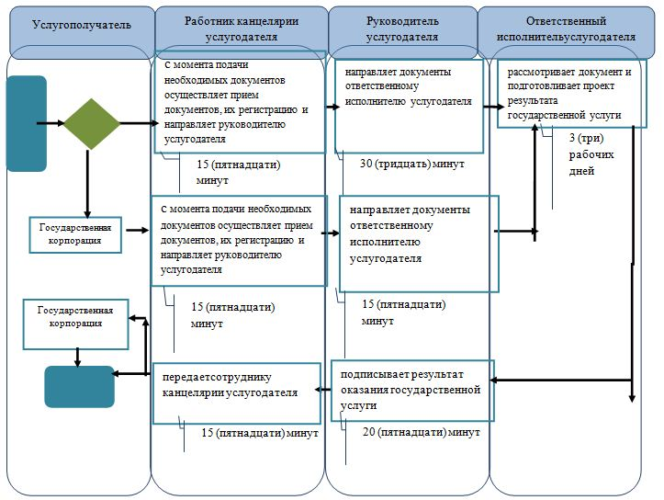

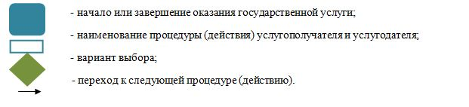

Утвержден
постановлением акимата
Мангистауской области
от "04" декабря 2017 года № 287
Регламент государственной услуги "Прием документов на конкурс по размещению государственного образовательного заказа на подготовку кадров с техническим, профессиональным и послесредним образованием"
Сноска. Регламент в редакции постановления акимата Мангистауской области от 25.06.2018 № 158(вводится в действие по истечении десяти календарных дней после дня его первого официального опубликования).
1. Общие положения
1. Государственная услуга "Прием документов на конкурс по размещению государственного образовательного заказа на подготовку кадров с техническим, профессиональным и послесредним образованием" (далее – государственная услуга), оказывается государственным учреждением "Управление образования Мангистауской области" (далее – услугодатель) на основании стандарта государственной услуги "Прием документов на конкурс по размещению государственного образовательного заказа на подготовку кадров с техническим, профессиональным и послесредним образованием", утвержденным приказом Министра образования и науки Республики Казахстан от 7 августа 2017 года № 397 "Прием документов на конкурс по размещению государственного образовательного заказа на подготовку кадров с техническим, профессиональным и послесредним образованием" (зарегистрирован в Реестре государственной регистрации нормативных правовых актов за № 15740) (далее – Стандарт).
Прием заявления и выдача результата оказания государственной услуги осуществляется через:
1) канцелярию услугодателя;
2) Департамент "Центр обслуживания населения" - филиал некоммерческого акционерного общества "Государственная корпорация "Правительство для граждан" по Мангитауской области (далее – Государственная корпорация).
2. Форма оказания государственной услуги: бумажная.
3. Результат оказания государственной услуги – уведомление о принятии документов на конкурс по размещению государственного образовательного заказа на подготовку кадров с техническим, профессиональным и послесредним образованием в организациях образования в произвольной форме, либо мотивированный ответ об отказе в оказании государственной услуги в случаях и по основаниям, предусмотренным пунктом 10 Стандарта.
Форма предоставления результата оказания государственной услуги: бумажная.
2. Описание порядка действий структурных подразделений (работников) услугодателя в процессе оказания государственной услуги
4. Основанием для начала процедуры (действия) по оказанию государственной услуги является документы, предусмотренные пунктом 9 Стандарта.
5. Содержание каждой процедуры (действия), входящей в состав процесса оказания государственной услуги, длительность выполнения:
1) сотрудник канцелярии услугодателя осуществляет прием пакета документов, его регистрацию, передает руководителю услугодателя – 20 (двадцать) минут. Результат – направление руководителю услугодателя;
2) руководитель услугодателя рассматривает документы и направляет ответственному исполнителю услугодателя – 30 (тридцать) минут. Результат – направление ответственному исполнителю услугодателя;
3) ответственный исполнитель услугодателя проверяет полноту пакета документов и подготавливает проект результата государственной услуги – 9 (девять) рабочих дней. Результат – напраление результата оказания государственной услуги на подпись руководителю услугодателя;
4) руководитель услугодателя подписывает результат оказания государственной услуги, передает сотруднику канцелярии услугодателя – 20 (двадцать) минут. Результат – напраление результата оказания государственной услуги сотруднику канцелярии услугодателя;
5) сотрудник канцелярии услугодателя выдает результат оказания государственной услуги услугополучателю – 15 (пятнадцать) минут.
Сроки проведения конкурса по размещению государственного образовательного заказа на подготовку кадров с техническим, профессиональным и послесредним образованием устанавливает услугодатель и размещает на сайте услугодателя.
3. Описание порядка взаимодействия структурных подразделений (работников) услугодателя в процессе оказания государственной услуги
6. Перечень структурных подразделений (работников) услугодателя, которые участвуют в процессе оказания государственной услуги:
1) сотрудник канцелярии услугодателя;
2) руководитель услугодателя;
3) ответственный исполнитель услугодателя.
7. Описание последовательности процедур (действий) между структурными подразделениями (работниками) с указанием длительности каждой процедуры (действия):
1) сотрудник канцелярии услугодателя осуществляет прием пакета документов, его регистрацию, передает руководителю услугодателя – 20 (двадцать) минут;
2) руководитель услугодателя рассматривает документы и направляет ответственному исполнителю услугодателя – 30 (тридцать) минут;
3) ответственный исполнитель услугодателя рассмотривает документ и подготавливает проект результата государственной услуги – 9 (девять) рабочих дней;
4) руководитель услугодателя подписывает результат оказания государственной услуги, передает сотруднику канцелярии услугодателя – 20 (двадцать) минут;
5) сотрудник канцелярии услугодателя выдает результат оказания государственной услуги услугополучателю – 15 (пятнадцать) минут.
4. Описание порядка взаимодействия с Государственной корпорацией "Правительство для граждан" и (или) иными услугодателями, а также порядка использования информационных систем в процессе оказания государственной услуги
8. Описание порядка обращения в Государственную корпорацию, длительность обработки запроса услугополучателя:
процесс 1 – работник принимает документы через Государственную корпорацию, услугополучателю выдается расписка о приеме соответствующих документов;
условие 1 – в случае представления услугополучателем неполного пакета документов, согласно перечню, предусмотренному пунктом 9 настоящего Стандарта государственной услуги, работник Государственной корпорации отказывает в приеме заявления и выдает расписку по форме согласно приложению 3 к настоящему Стандарту государственной услуги.
При обращении в Государственную корпорацию, день приема документов не входит в срок оказания государственной услуги.
9. Подробное описание последовательности процедур (действий), взаимодействий структурных подразделений (работников) услугодателя в процессе оказания государственной услуги, а также описание порядка взаимодействия с иными услугодателями и (или) Государственной корпорацей в порядке использования информационных систем в процессе оказания государственной услуги отражается в Справочнике бизнес – процессов оказания государственной услуги согласно приложению настоящего Регламента.

Приложение
к регламенту государственной услуги
"Прием документов на конкурс по
размещению государственного
образовательного заказа на подготовку
кадров с техническим, профессиональным
и послесредним образованием"
Справочник бизнес-процессов оказания государственной услуги "Прием документов на конкурс по размещению государственного образовательного заказа на подготовку кадров с техническим, профессиональным и послесредним образованием"

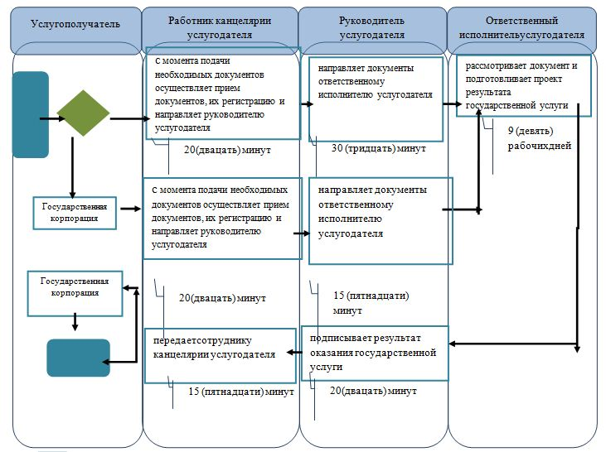

Утвержден
постановлением акимата
Мангистауской области
от "04" декабря 2017 года № 287
Регламент государственной услуги "Предоставление бесплатного питания отдельным категориям граждан, а также лицам, находящимся под опекой (попечительством) и патронатом, обучающимся и воспитанникам организаций технического и профессионального, послесреднего и высшего образования"
Сноска. Регламент в редакции постановления акимата Мангистауской области от 25.06.2018 № 158(вводится в действие по истечении десяти календарных дней после дня его первого официального опубликования).
1. Общие положения
1. Государственная услуга "Предоставление бесплатного питания отдельным категориям граждан, а также лицам, находящимся под опекой (попечительством) и патронатом, обучающимся и воспитанникам организаций технического и профессионального, послесреднего и высшего образования" (далее – государственная услуга) оказывается организациями технического и профессионального, послесреднего образования, высшими учебными заведениями (далее – услугодатель).
Прием заявления и выдача результата оказания государственной услуги осуществляется через:
1) канцелярию услугодателя;
2) некоммерческое акционерное общество "Государственная корпорация "Правительство для граждан" (далее – Государственная корпорация);
3) веб-портал "электронного правительства" (далее – портал).
Сноска. Пункт 1 - в редакции постановления акимата Мангистауской области от 13.11.2019 № 237 (вводится в действие по истечении десяти календарных дней после дня его первого официального опубликования).
2. Форма оказания государственной услуги: бумажная.
Сноска. В пункт 2 внесены изменение на казахском языке, текст на русском языке не меняется постановлением акимата Мангистауской области от 13.11.2019 № 237 (вводится в действие по истечении десяти календарных дней после дня его первого официального опубликования).
3. Результат оказания государственной услуги – уведомление о предоставлении бесплатного питания по форме согласно приложению 1 к Стандарту государственной услуги "Предоставление бесплатного питания отдельным категориям граждан, а также лицам, находящимся под опекой (попечительством) и патронатом, обучающимся и воспитанникам организаций технического и профессионального, послесреднего и высшего образования", утвержденному приказом Министра образования и науки Республики Казахстан от 7 августа 2017 года № 396 (зарегистрирован в Реестре государственной регистрации нормативных правовых актов за № 15744) "Предоставление бесплатного питания отдельным категориям граждан, а также лицам, находящимся под опекой (попечительством) и патронатом, обучающимся и воспитанникам организаций технического и профессионального, послесреднего и высшего образования" (далее – Стандарт).
Форма предоставления результата оказания государственной услуги: электронная/бумажная.
Сноска. Пункт 3 - в редакции постановления акимата Мангистауской области от 13.11.2019 № 237 (вводится в действие по истечении десяти календарных дней после дня его первого официального опубликования).
2. Описание порядка действий структурных подразделений (работников) услугодателя в процессе оказания государственной услуги
4. Основанием для начала процедуры (действия) по оказанию государственной услуги является документы, предусмотренные пунктом 9 Стандарта.
5. Содержание каждой процедуры (действия), входящей в состав процесса оказания государственной услуги, длительность выполнения:
1) сотрудник канцелярии услугодателя осуществляет прием пакета документов, его регистрацию, передает руководителю услугодателя – 15 (пятнадцать) минут. Результат – направление руководителю услугодателя;
2) руководитель услугодателя рассматривает документы и направляет ответственному исполнителю услугодателя – 30 (тридцать) минут. Результат – направление ответственному исполнителю услугодателя;
3) ответственный исполнитель услугодателя рассмотривает документ и подготавливает проект результата государственной услуги – 9 (девять) календарных дней. Результат – напраление результата оказания государственной услуги на подпись руководителю услугодателя;
4) руководитель услугодателя подписывает результат оказания государственной услуги, передает сотруднику канцелярии услугодателя – 20 (двадцать) минут. Результат – напраление результата оказания государственной услуги сотруднику канцелярии услугодателя;
5) сотрудник канцелярии услугодателя выдает результат оказания государственной услуги услугополучателю – 15 (пятнадцать) минут.
3. Описание порядка взаимодействия структурных подразделений (работников) услугодателя в процессе оказания государственной услуги
6. Перечень структурных подразделений (работников) услугодателя, которые участвуют в процессе оказания государственной услуги:
1) сотрудник канцелярии услугодателя;
2) руководитель услугодателя;
3) ответственный исполнитель услугодателя.
7. Описание последовательности процедур (действий) между структурными подразделениями (работниками) с указанием длительности каждой процедуры (действия):
1) сотрудник канцелярии услугодателя осуществляет прием пакета документов, его регистрацию, передает руководителю услугодателя – 15 (пятнадцать) минут;
2) руководитель услугодателя рассматривает документы и направляет ответственному исполнителю услугодателя – 30 (тридцать) минут;
3) ответственный исполнитель услугодателя рассмотривает документ и подготавливает проект результата государственной услуги – 9 (девять) календарных дней;
4) руководитель услугодателя подписывает результат оказания государственной услуги, передает сотруднику канцелярии услугодателя – 20 (двадцать) минут;
5) сотрудник канцелярии услугодателя выдает результат оказания государственной услуги услугополучателю – 15 (пятнадцать) минут.
4. Описание порядка взаимодействия с Государственной корпорацией "Правительство для граждан" и (или) иными услугодателями, а также порядка использования информационных систем в процессе оказания государственной услуги
8 Описание порядка обращения в Государственную корпорацию и (или) к иным услугодателям, длительность обработки запроса услугополучателя:
процесс 1 – работник Государственной корпорации при обращении услугополучателя выдает расписку о приеме соответствующих документов для оказания государственной услуги, предусмотренных пунктом 9 Стандарта.
условие 1 – в случае предоставления услугополучателем неполного пакета документов согласно перечню, предусмотренному пункту 9 Стандарта, работник Государственной корпорации отказывает в приеме заявления и выдает расписку по форме согласно приложению 3 к Стандарту.
процесс 2 - процедуры (действия) услугодателя предусмотрены пунктом 5 регламента государственной услуги;
процесс 3 – выдача работником Государственной корпорации готовых документов услугополучателю осуществляется на основании расписки о приеме соответствующих документов, при предъявлении документа, удостоверяющего личность (либо его представителя по нотариально заверенной доверенности).
Максимально допустимое время ожидания для сдачи пакета документов – 15 (пятнадцать) минут;
Максимально допустимое время обслуживания – 15 (пятнадцать) минут.
Сноска. Пункт 8 - в редакции постановления акимата Мангистауской области от 13.11.2019 № 237 (вводится в действие по истечении десяти календарных дней после дня его первого официального опубликования).
8-1. Описание порядка обращения и последовательности процедур (действий) услугодателя и услгополучателя при оказании государственной услуги через портал:
1) услугополучатель осуществляет регистрацию на портале с помощью индивидуального идентификационного номера (далее – ИИН), а также пароля (осуществляется для незарегистрированных услугополучателей на портале);
2) процесс-1 – процесс ввода услугополучателем ИИН и пароля (процесс авторизации) на портале для получения государственной услуги;
3) условие - 1 – проверка на портале подлинности данных о зарегистрированном услугополучателе через ИИН и пароль;
4) процесс-2 – формирование порталом сообщения об отказе в авторизации в связи с имеющимися нарушениями в данных услугополучателя;
5) процесс-3 – выбор услугополучателем государственной услуги, указанной в настоящем регламенте, вывод на экран формы запроса для оказания государственной услуги и заполнение услугополучателем формы (ввод данных) с учетом ее структуры и форматных требований, прикрепление к форме запроса необходимых копий документов в электронном виде, указанных в пункте 9 Стандарта, а также выбор услугополучателем регистрационного свидетельства электронной цифровой подписью (далее – ЭЦП) для удостоверения (подписания) запроса;
6) условие-2– проверка на портале срока действия регистрационного свидетельства ЭЦП и отсутствия в списке отозванных (аннулированных) регистрационных свидетельств, а также соответствия идентификационных данных (между ИИН, указанным в запросе, и ИИН, указанным в регистрационном свидетельстве ЭЦП);
7) процесс-4 – формирование сообщения об отказе в запрашиваемой государственной услуге в связи с не подтверждением подлинности ЭЦП услугополучателя;
8) процесс-5 – направление электронного документа (запроса услугополучателя), удостоверенного (подписанного) ЭЦП услугополучателем через шлюз "электронного правительства" (далее– ШЭП) в автоматизированное рабочее место регионального шлюза электронного правительства (далее – АРМ РШЭП) для обработки запроса услугодателем;
9) условие-3 – проверка услугодателем соответствия приложенных услугополучателем документов, указанных в Cтандарте, которые являются основанием для оказания государственной услуги;
10) процесс-6 – формирование сообщения об отказе в запрашиваемой государственной услуге в связи с имеющимися нарушениями в документах услугополучателя;
11) процесс-7 – получение услугополучателем результата государственной услуги (уведомление в форме электронного документа), сформированного порталом. Результат оказания государственной услуги или мотивированный ответ об отказе в оказании государственной услуги направляется услугополучателю в "личный кабинет" в форме электронного документа, удостоверенного ЭЦП уполномоченного лица услугодателя.
Функциональные взаимодействия информационных систем, задействованных при оказании государственной услуги через портал приведены диаграммой согласно приложению 2 к настоящему Регламенту.
Сноска. Регламент дополнен пунктом 8-1 в соответствии с постановлением акимата Мангистауской области от 13.11.2019 № 237 (вводится в действие по истечении десяти календарных дней после дня его первого официального опубликования).
9. Подробное описание последовательности процедур (действий), взаимодействий структурных подразделений (работников) услугодателя в процессе оказания государственной услуги, а также описание порядка взаимодействия с иными услугодателями и (или) Государственной корпорацей в порядке использования информационных систем в процессе оказания государственной услуги отражается в Справочнике бизнес – процессов оказания государственной услуги согласно приложению настоящего Регламента.
Приложение 1 к регламенту государственной услуги "Предоставление бесплатного питания отдельным категориям граждан, а также лицам, находящимся под опекой (попечительством) и патронатом, обучающимся и воспитанникам организаций технического и профессионального, послесреднего образования"
Справочник бизнес-процессов оказания государственной услуги "Предоставление бесплатного питания отдельным категориям граждан, а также лицам, находящимся под опекой (попечительством) и патронатом, обучающимся и воспитанникам организаций технического и профессионального, послесреднего образования"

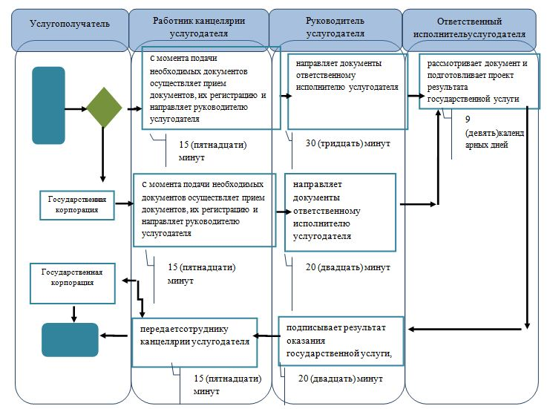

Приложение 2 к регламенту
государственной
услуги "Предоставление бесплатного
питания отдельным категориям
граждан, а также лицам,
находящимся под опекой (попечительством) и
патронатом, обучающимся и
воспитанникам организаций
технического и профессионального,
послесреднего и высшего
образования"
Диаграмма функциональных взаимодействий информационных систем, задействованных в оказании государственной услуги через портал
Сноска. Регламент дополнен приложением 2 в соответствии с постановлением акимата Мангистауской области от 13.11.2019 № 237 (вводится в действие по истечении десяти календарных дней после дня его первого официального опубликования).

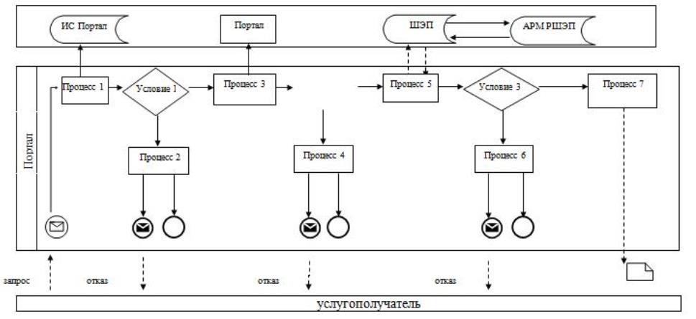

Примечание: расшифровка аббревиатур:
АРМ - автоматизированное рабочее место
ИИН - индивидуального идентификационного номера
РШЭП – региональный шлюз электронного правительства
ШЭП - шлюз "электронного правительства"
ЭЦП - электронной цифровой подпись
Условные обозначения:

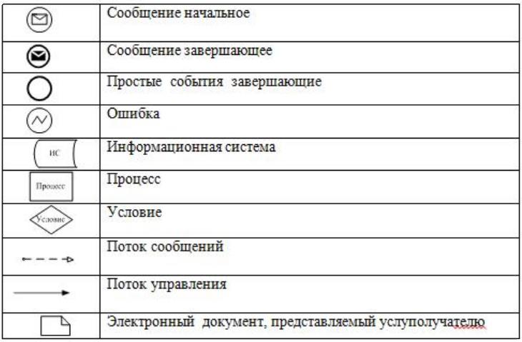

© 2012. РГП на ПХВ «Институт законодательства и правовой информации Республики Казахстан» Министерства юстиции Республики Казахстан

